PROPORCIONALITAT

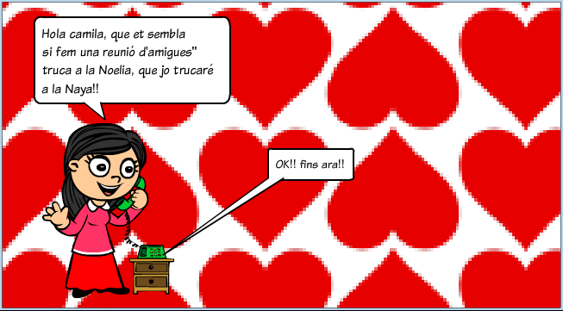
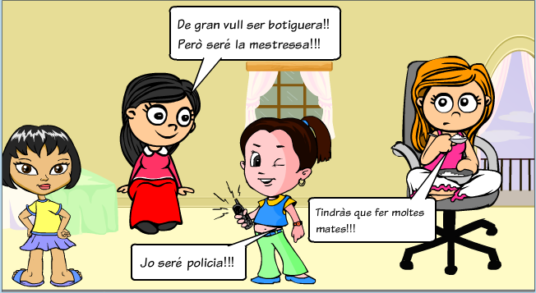

La Warda és una noia molt dolça que fa primer d’ESO a l’IES Salvador Dalí, és molt amiga de les seves amigues i quan estan juntes sempre tenen temes de conversa per a donar i vendre, no callen mai !!! Quin xivarri !!!. Per cert la Warda de gran vol ser botiguera, però no una treballadora qualsevol, ella vol ser la mestressa, és dir de gran la Warda serà una petita o gran empresaria!!! La Warda tindrà el seu negoci i el durà amb molta cura per tal de treure’n él màxim rendiment. Com és una noia treballadora de ben segur que no escatimarà esforços per tal que tot vagi a les mil meravelles.
El que la Warda encara no ha decidit és de que serà el negoci, si serà una botiga d’alimentació, de moda, de complements, una ferreteria, una sabateria... hi ha moltes possibilitats, però la Warda encara no sap per què decantar-se.
Una amiga li va dir:- Warda, si de gran vols ser botiguera caldrà que estigus molt atenta a les classes de matemàtiques i sobretot quan expliquin les proporcions, ja que s’utilitzen molt quan una és botiguera.- d’acord, va dir la Warda, m’ho prendre seriosament i estaré molt atenta.

La Warda tindrà una fruiteria:

1 kg de patates val 1,20€quant valen 2kg? I tres? I quatre?

La Warda tindra una ferreteria:

Dos cargols valen 0,20€, Quant val un cargol? I tres? I quatre? I 10? I 50?

La Warda tindrà una botiga de robes, unes robes fantàstiques d’arreu del món, de l’Índia, de la Xina, d’Amèrica...

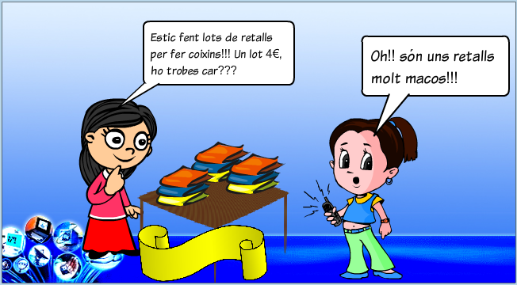

Si 2 lots valen 5€, quant valen 6 lots? I tres? I quatre? I cinc? I 10? I 45?

Per resoldre els problemes de proporcionalitat farem un dels dos mètodes següents:

- PAS A LA UNITAT

Si dos kg valen 5€ aleshores un kg val 5 dividit entre 2 és dir 5:2 i un cop tenim el preu d’un kg ja podem saber el preu dels kg que volguem fent una multiplicació. En el cas de 6kg serà 2.5X6= 15€

- PRODUCTES ENCREUATS

Escrivim una proporció: 2 és a 5 com 6 és a x:

2 · x = 5 · 6
2 · x = 30
x = 30 : 2 = 15 €
La Warda tindrà una perfumeria i quan entris a la botiga viuràs intenses emocions ja que els perfums de la Warda arribats de totes les parts del món activaran tots els teus sentits.

Si tres ampolles de perfum Xinès número 6 valen 180€, quant valen 10 ampolles? I 4? I 12? I 45?

EXERCICIS:

- En una recepta per fer una paella per 4 persones diu que calen 260 grams d’arròs. Si volem una paella per a 7 persones, quina quantitat d’arròs necessitem?

- En una cadena de muntatge cada 2h es fabriquen 300 peces. Quantes peces faran en 5 hores?

- Si el preu de 3 kg de taronges és de 2,70€. Quin és el preu de 8 kg?

- Per preparar l’esmorzar per 5 persones necessitem 3 llaunes de tonyina, i per 10 persones?

- Un tren que va a velocitat constant triga 6h per fer un recorregut de 300 km. Quants km farà en 4,5h?

- Per fer melmelada de maduixa hem de posar 75g de sucre per cada 100 g de maduixes. Quant sucre necessitarem si tenim 750g de maduixes?

- En, omplo 4 garrafes en 5 min. Quant trigaré a omplir 12 garrafes?

- 5 kg de patates valen tres €, quant valen 6kg? I 14? I 18? I 20?

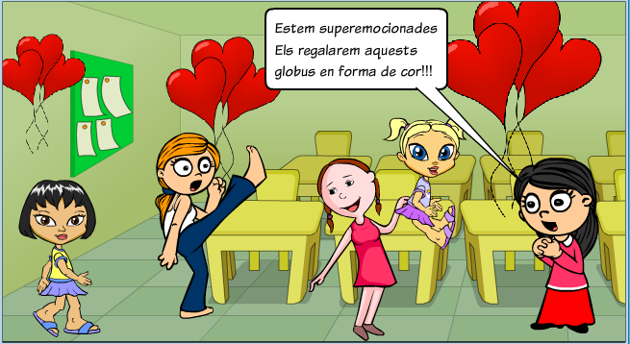

La Warda i les seves amigues, la Camila, la Noelia, la Naya i la Maria estan molt emocionades perquè els han dit que vindran uns nois i noies alemanys d’intercanvi a l’IES, els han dit que són guapíssims i molt simpàtics. La Camila pregunta:
-Quants nois i quantes noies vindran?
-je fünf schüler sid zwel jungen
-Què vol dir?
-Dos de cada cinc són nois.

Exercicis:

- Quants nois i noies vindran si en total sabem que són:
a) Cinc alumnes

b) Deu alumnes

c) 25 alumnes

d) 50 alumnes

e) 100 alumnes

f) un sol alumne

g) 37 alumnes

TANTS PER CENTS

Si tenim una proporció que diu: 40 de 100, o bé 30 de 100, o 5 de 100 és quan parlem tants per cent.
La manera d’escriure-ho és la següent:

40/100 = 40%

Tornant als nostres amics alemanys. Quin missatge ens haurien hagut d’enviar si ho haguessin fet amb llenguatge de percentatges?

EXERCICIS

- Expressa com a l’exemple:
- El 15% de l’alumnat juga a basquet.
“ de cada 100 alumnes, 15 juguen a basquet”

- El 20% dels punts de la lliga de basquet del Institut els ha fet la Mireia.

- He posat uns estalvis al banc i m’han dit que em donaran un 7% d’interès anual.

- Aquest matí a causa de la grip hi ha hagut un 20% d’absència a classe.

- Aquests pantalons els han rebaixat un 15%

- En el preu d’aquesta reparació se li ha d’aplicar un 16% d’IVA

- He tirat una moneda moltes vegades i m’ha sortit un 52% de cares.

- Comproveu si són certes les frases següents:

- El 15% dels alumnes de l’Institut són de Barcelona, perquè hi ha 420 alumnes en total i 63 són de Barcelona.

- El 20% dels punts de la lliga de basquet de l’equip de l’Institut els ha fet la Mireia. La Mireia ha fet 124 punts dels 620 punts de l’equip.

- La camisa que porto té un 60% de cotó. Això vol dir que com que pesa 250g porta 140g de cotó.

- En una melmelada hi llegim: 60% de de fruita. Per tant si la melmelada pesa 250g, hi haurà 200g de fruita.

- He tirat una moneda 200 vegades i m’han sortit 105 cares. O sigui que ha sortit un 50% de cares.

- En una melmelada hi llegim: 60% de fruita. Per tant si la melmelada pesa 250gr hi haurà 200g de fruita.

- Resol els següents problemes:

- Un formatge té un 35% de grassa: Quants grams de grassa hi haurà en 200 grams de formatge?

- En una classe de 29 alumnes el 55% són noies. Quantes noies hi ha a la classe?ç

- L’equip de bàsquet de l’escola ha perdut 35 partits dels 45 de la lliga. Quin tant per cent de partits ha perdut?

- Una tauleta de xocolata porta 35% de cacau. Quant cacau porta si pesa 150g

- Una jaqueta que valia 95€ l’han rebaixada un 12%. Quina quantitat han descomptat? Quin preu té ara la jaqueta?

- El Lloguer d’un autocar per a una excursió val 197€ sense IVA. Si l’IVA és d’un 16%, quant valdrà en total el lloguer de l’autocar?

- En un institut de 672 alumnes, el 18% hi va en bicicleta. Quants alumnes van en bicicleta en aquest institut?

- En el mateix institut de 672 alumnes, 51 alumnes van en moto. Quin tant per cent representa?

- Una espècie d’ocell en perill d’extinció comptava amb uns 480 individus fa 6 anys. Des d’aleshores la població ha sofert una disminució d’un 29%. Quants ocells hi ha ara d’aquesta espècie?

- Calcula aquests percentatges:

25% de 1000

36% de 4500

50% de 2300

- Reol els següents problemes:

- El 38% dels alumnes d primers d’ESO d’una escola fan esports extreescolars. Si en aquests curs hi ha 114 alumnes. Quants alumnes fan exports extraescolars?

- Una empresa de 250 treballadors vol augmentar la plantilla un 30%. Quants treballadors hi haurà a l’empresa?

- Per pagar una multa de 120€ fora de termini m’han posat un recàrrec del 20%. Quant he hagut de pagar?

- En David té 450€ estalviats i vol destinar un 15% dels seus estalvis a ajudes humanitàries. Quants diners li quedaran a en David després de fer aquesta donació?

6- Calcula utilitzant la forma més adient:

El 6% de 575

El 7% de 221

El 3% de 400

El 8% de 157

El 9% de 320

El 10% de 100

El 15% de 300

El 50% de 300

El 25% de 400

El 20% de 200

El 25% de 20

El 50% de 500

- Un estadi amb una capacitat per 35000 persones s’ha omplert un 80%
- Quants espectadors són a l’estadi?
- Quantes cadires buides i queden?
- Quin és el percentatge de cadires buides?

- Dels 540 alumnes del col·legi, un 45% es queden a menjar a l’escola.

- Quants menús s’han de preparar?
- Quin percentatge va menjar a casa seva?

- Un article valia 35€ i em fan un 20% de descompte. Quant em costarà?

- Un article valia 35€ i té un recàrrec del 5%. Quant em costarà?

10- En una tenda de roba, un vestit costa un 36%, però em rebaixen un 25%. Quan em costarà el vestit finalmet?

